بيان صحفي:

احتياطي النقد الأجنبي لدى بنك إسرائيل لشهر أيلول 2026
بلغ احتياطي النقد الأجنبي في نهاية شهر أيلول 2026 ما قيمته 236,998 مليون دولار، بانخفاض قدره 4,643 مليون دولار مقارنةً بنهاية الشهر الماضي. وبلغ مستوى الاحتياطي بالنسبة للناتج المحلي الإجمالي 34.2% (الشكل 1).
يرجع هذا الانخفاض بشكل أساسي إلى:
إعادة تقييم أرصدة العملات الأجنبية بمبلغ يقارب 4,411 مليون دولار.
أنشطة الحكومة بالعملة الاجنبية بقيمة بلغت نحو 272 مليون دولار.

احتياطي النقد الأجنبي في بنك إسرائيل
بملايين الدولارات
التاريخ | احتياطي النقد الأجنبي دون الأرصدة لدى صندوق النقد الدولي | الأرصدة لدى صندوق النقد الدولي | إجمالي احتياطي النقد الأجنبي
أيلول 2026 | 232,436 | 4,562 | 236,998
آب 2026 | 237,040 | 4,601 | 241,641
تموز 2026 | 234,219 | 34,572 | 3238,791
حزيران 2026 | 234,199 | 4,500 | 238,699
أيار 2026 | 234,098 | 4,583 | 238,681
نيسان 2026 | 231,113 | 4,615 | 3235,728
آذار 2026 | 3224,832 | 4,574 | ³229,406
شباط 2026 | 3229,896 | 4,636 | ³234,532
كانون ثاني 2026 | 3228,346 | 4,682 | ³233,028
كانون أول 2025 | ³224,834 | ³4,674 | ³229,508
تشرين ثاني 2025 | 226,794 | 4,631 | 231,425
تشرين أول 2025 | 227,295 | 4,659 | 231,954
أيلول 2025 | 227,246 | 4,634 | 231,880

الشكل 1 - مستوى احتياطي النقد الأجنبي ونسبة الاحتياطي إلى الناتج المحلي الإجمالي، 2008 حتى 2026
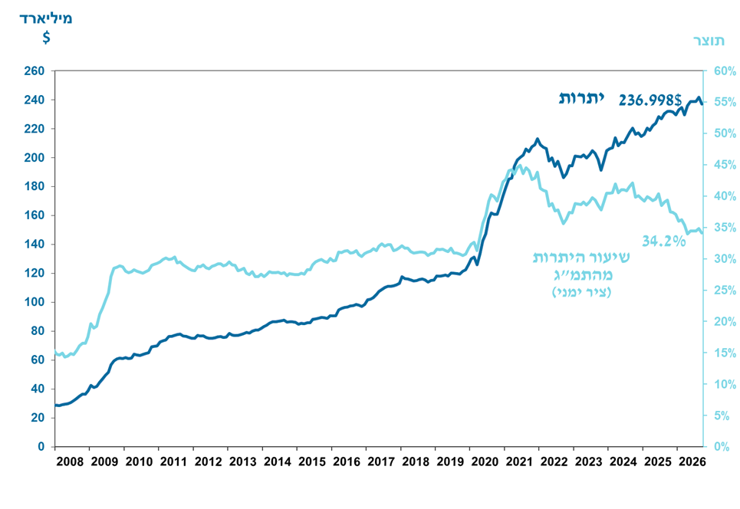

يشمل ذلك المدفوعات والمقبوضات من بنك إسرائيل بالنقد الأجنبي.
يتضمن هذا العمود حقوق السحب الخاصة (SDRs')، ورصيد قرض NAB ورصيد Reserve Tranche لدى صندوق النقد الدولي.
تم التحديث بعد تاريخ النشر.

